Importante leer para correcto funcionamiento del sistema

Para funcionamiento del sistema:

Para usar el sistema correctamente hay que seguir una serie de pasos que fue la única manera de que pudiera funcionar el sistema como tal, los cuales son los siguientes:

Paso 1:

* En la parte donde está la clase colocar los siguiente:

class Sistema : Bibliotecario

* En el switch des comentar el contenido del case 1 (el getBibliotecario), comentar el hola y sistema como se puede ver en el case 2 y comentar el del 2 y des comentar lo que está debajo de la opción. 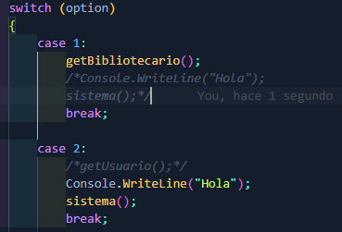

Ya así podrá usar la parte del bibliotecario.

Paso 2:

* En la parte donde está la clase colocar los siguiente:

class Sistema : Usuario

* En el switch des comentar el contenido del case 2 (el getUsuario), comentar el hola y la función sistema como hizo en el case 1 y comentar el getBibliotecario y volver a des comentar el hola y la función sistema del caso 1. 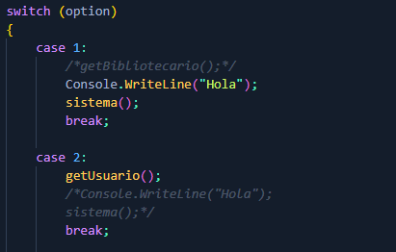

Explicación del porqué de todo esto para usar el programa:

Después de días enteros y noches en vela tratando de resolver este problema esta fue la solución que le pude encontrar ya que hice de todo y nada funcionaba dormía frustrado por no poder resolver este problema y como dije fue la única solución que encontré para solucionar esto, disculpe los inconvenientes, es todo lo que pude hacer.

Gracias por su comprensión, fue un placer poder cursar este semestre con usted, es todo de mi parte, y tenga una feliz navidad. ☺

Atte. Williams R. Villavizar Hdez.